**Manual de Instalación BuddyPress**

En este documento hay imágenes y texto para guiar a cualquier persona a instalar BuddyPress y plugins.

Para instalar BuddyPress debemos poseer un sitio en WordPress. Accedemos al sitio con credenciales de administrador y nos aparece la siguiente pantalla:

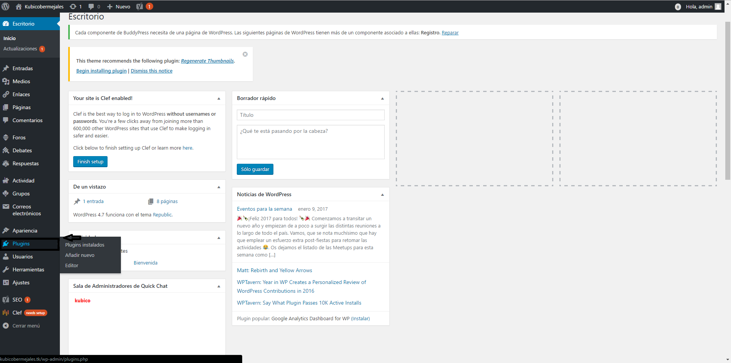

Entonces debes poner el ratón en la opción de plugins en el menú lateral tal como se aprecia en la imagen, aparcera un desplegable y debes seleccionar añadir nuevo que te llevará a la siguiente pantalla:

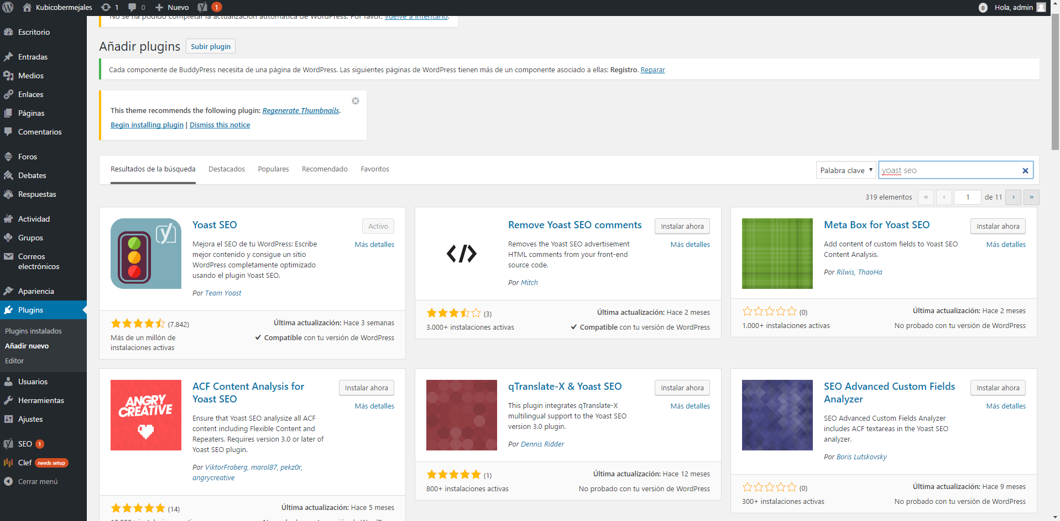

A continuación, introducir en la la barra de búsqueda se encuentra en la parte superior izquierda (donde está escrito iotas seo) el nombre del plugin a buscar. Tras poco tiempo se nos mostrarán los resultados que coinciden con el nombre buscado.

Elegir el plagan que quiere y seleccione instalar ahora.

Y este es el proceso a seguir para todos los plugins.